关于举办教育硕士（职业技术教育领域）专业学位
论文抽检工作总结会的通知
教育发便字[2019]22号
各相关单位：
为了及时总结全国教育硕士（职业技术教育领域）专业学位研究生（以下简称“职教专硕”）学位论文抽检工作情况，增进职教专硕研究生培养院校论文指导工作的交流，保证该领域教育硕士研究生培养工作的质量，经全国教育专业学位研究生教育指导委员会（以下简称“教指委”）职教专家工作小组金华专项工作会议研究确定，报请教指委同意，举办全国教育硕士（职业技术教育领域）专业学位论文抽检工作总结会，会议由河南科技学院承办。现将有关事项通知如下：

一、会议时间与地点
会议时间：2019年11月28-30日，28日报到，30日代表离会。
报到地点：河南省新乡市牧野大道与华兰大道交汇处向南50米路西，新乡市朝歌苑五号精品酒店大堂，酒店总机：0373-5081111，0373-5192222。
会议地点：河南科技学院行政楼308会议室
小组交流地点：另行通知。
二、参会人员
1.相关领导和特邀专家。
2.各校职教专硕领域学科带头人、教师代表或专业学位点负责人，不超过3人。

三、会议内容
1.职教领域教育硕士学位论文抽检工作总报告与辅助报告；
2.职教领域教育硕士研究生教育试点工作专家检查活动动员；
3.介绍"职教小组”下一步工作设想以及"评估指标体系"和"若干意见“征求意见说明；
4.组织院校围绕报告内容进行交流研讨。

四、会议费用

1.参会代表收取会务费800元/人。会务费由新乡市老土地食品有限公司代收、代开发票，食宿及往返交通费用自理。

2.特邀专家不收取会务费。

五.交通指导
会务组原则上不安排接机（车），请大家参考以下路线自行前往报到：
郑州新郑机场——新乡市朝歌苑五号精品酒店
出租：价格约220元； 车程：约84.2公里；
大巴：候机楼5号门巴士售票处，坐机场大巴到新乡国际饭店60元，国际饭店大门（不过马路）坐公交55路/K55路8站到华兰大道牧野大道公交站下车。
城际高速：郑州新郑机场到郑州东站，郑州东站到新乡东站，新乡东站到酒店。
新乡东站（高铁站）——新乡市朝歌苑五号精品酒店
出租：价格约25元； 车程：约7.2公里；
公交：9路/K9路17站到牧野大道向阳路公交站下车，沿牧野大道向南走1.5公里到酒店。
新乡火车站（西站）—— 新乡市朝歌苑五号精品酒店
出租：价格约21元；车程：约5.5公里；
公交：55路/K55路15站到华兰大道牧野大道公交站下车或5路/K5路15站到牧野大道向阳路公交站下车，沿牧野大道向南走1.5公里到酒店。

六、交流材料
每个院校提供一份（word格式，不少于3000字，要能了解院校主要工作、特色经验、问题解决办法，要有数据说明和证明,11月18日之前通过电子邮箱发送秘书处，edm@bnu.edu.cn）职教专硕学位论文选题把关与论文撰写方面的工作汇报文字材料，今年上半年职教论坛公布的论文选题有问题的院校，要结合整改情况进行汇报。为便于会务组做好会议组织工作，请参会单位务必于 11月 15 日前返回会议回执（附件 1）；

七.住宿安排
住宿统一安排在新乡市朝歌苑五号精品酒店有限公司（五号公寓），请各位代表到会注册后自行到酒店前台办理住宿手续。住宿费标准：单人间258元/间/天，标准间238元/间/天。

八.会务组联系方式
河南科技学院研究生处
宋玉涛：0373-3693238，15993096010，312343013@qq.com；
郝亚勤：0373-3040873，15137305189，531909808@qq.com；
刘解放：0373-3040938，15090468529，124511891@qq.com。

附件1：会议回执
附件2：会址酒店路线图

全国教育硕士专业学位研究生教育指导委员会秘书处
河南科技学院研究生处（代章）
2019年10月28日

附件1：教育硕士（职业技术教育领域）专业学位论文抽检工作总结会回执

单位名称
姓名 | 性别 | 民族 | 工作单位 | 职务/职称 | 手机号码 | 办公电话 | 电子邮件（微信） | 到达时间 | 返程  时间
会议住宿要求 |  |  | 标准间： 间 晚 入住人姓名：  单人间： 间 晚 入住人姓名：
注：请将回执发送邮件至电子信箱: 312343013@qq.com。

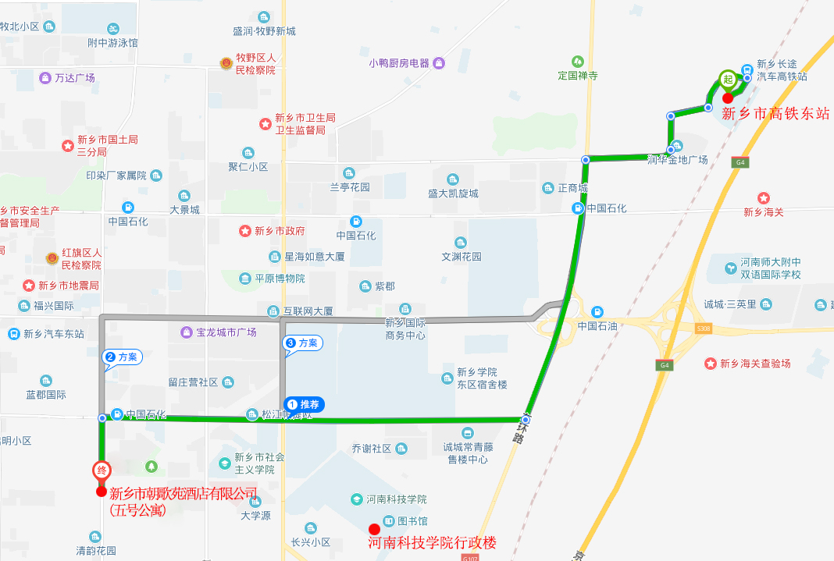
附件2：会址酒店路线图

